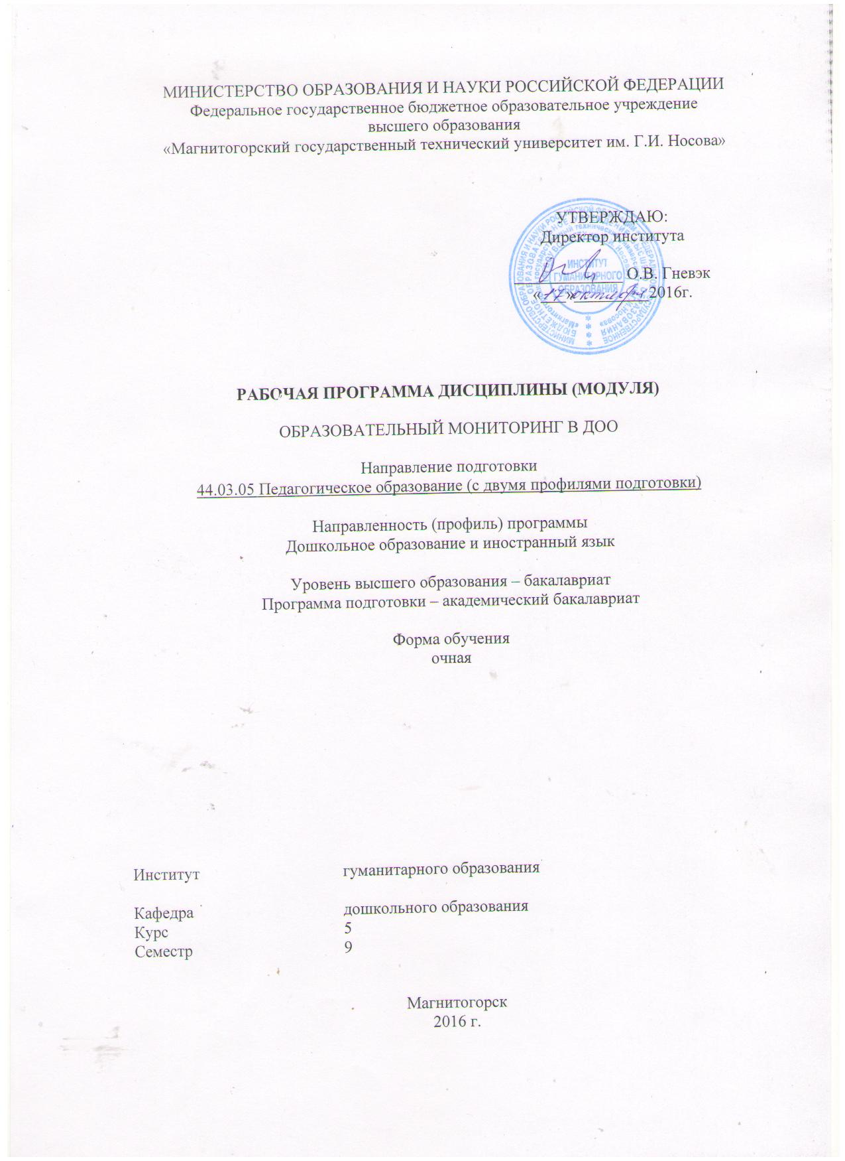

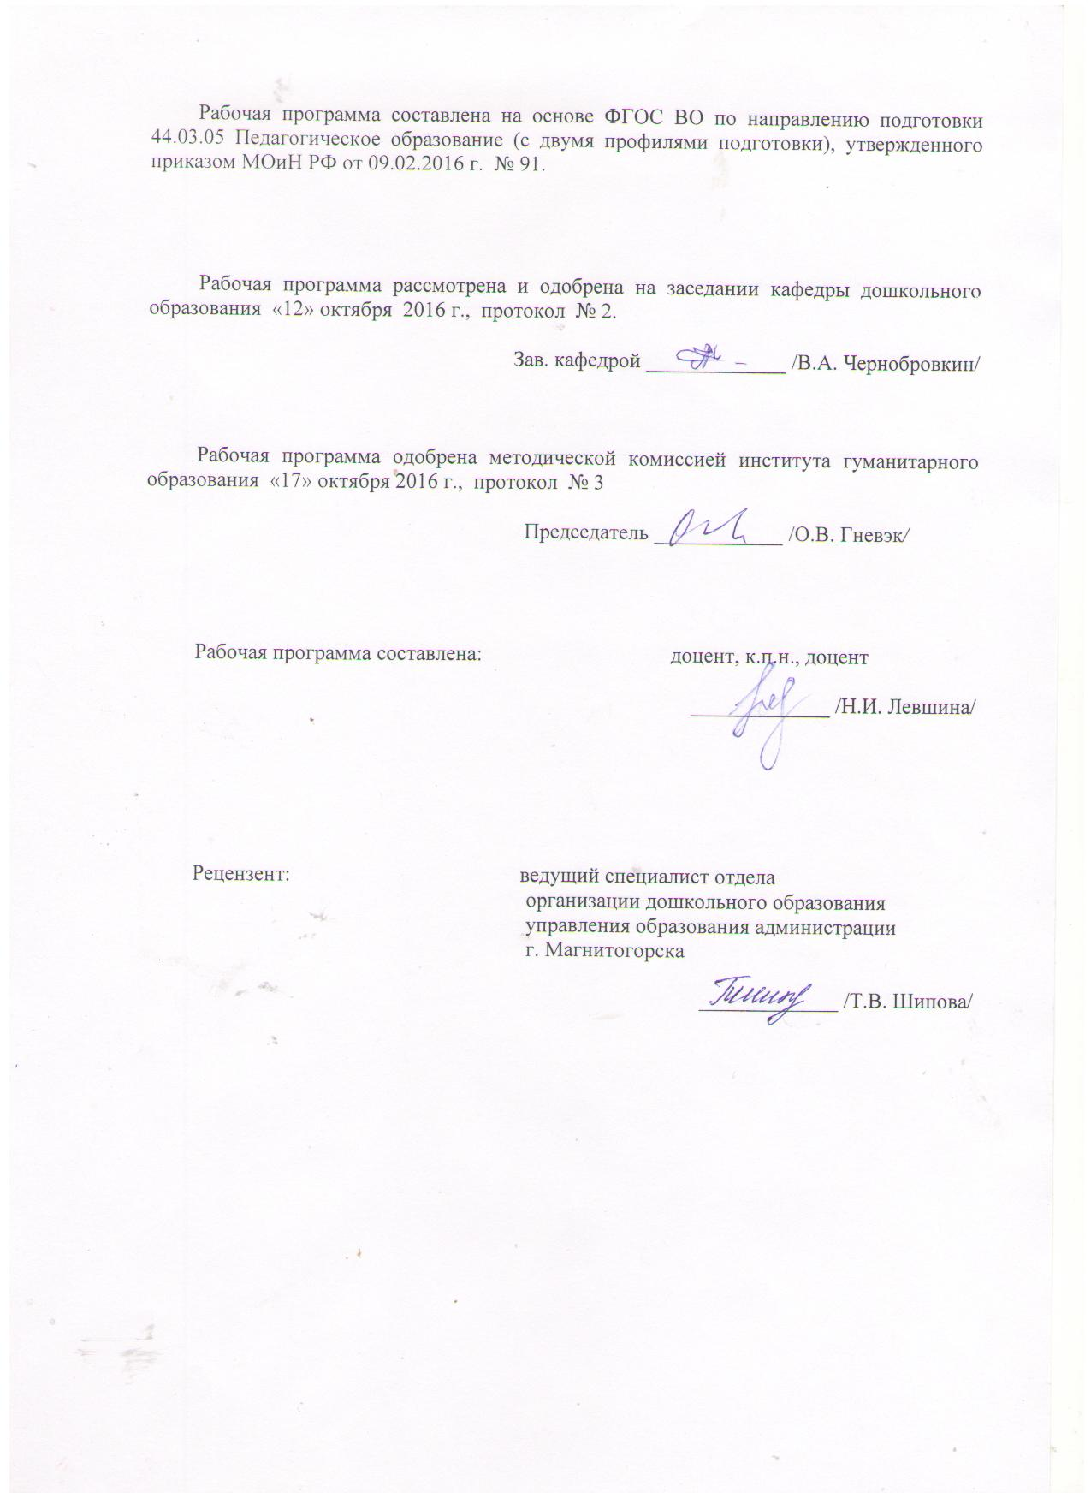

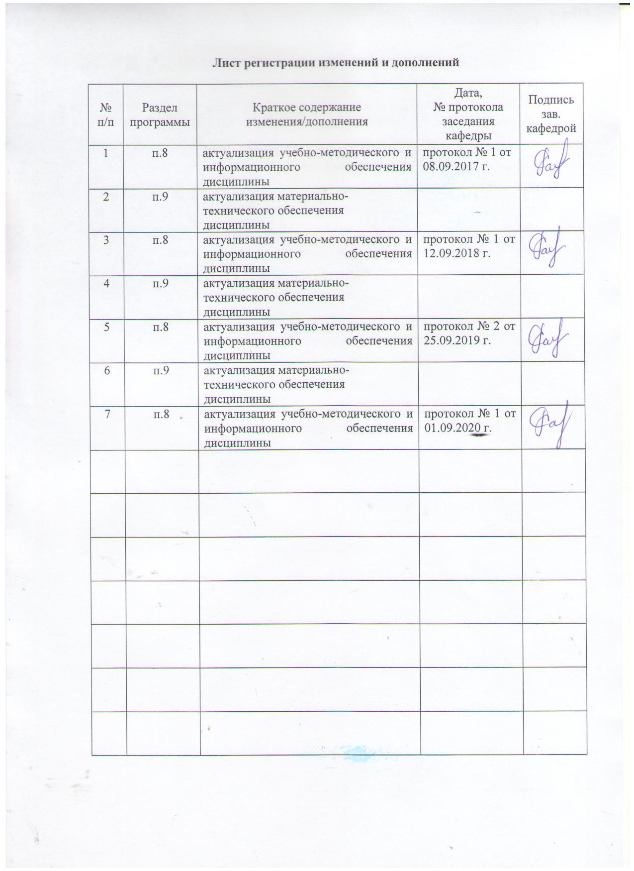

1 Цели освоения дисциплины
Целью освоения дисциплины «Образовательный мониторинг в ДОО» является формирование способности реализовывать образовательные программы дошкольного образования в соответствии с требованиями образовательного стандарта с использованием современных методов и технологий диагностики и мониторинга.

2 Место дисциплины в структуре образовательной программы
подготовки бакалавра
Дисциплина «Образовательный мониторинг в ДОО» входит в вариативную часть блока Б1.В.ДВ.12 образовательной программы по направлению подготовки 44.03.05"Педагогическое образование (с двумя профилями подготовки)" .
Для изучения дисциплины необходимы знания (умения, навыки), сформированные в результате изучения дисциплин «Информационные технологии в образовании", «Дошкольная педагогика»
Знания (умения, навыки), полученные при изучении данной дисциплины будут необходимы в ходе изучения дисциплин: «Детская практическая психология», Производственная - преддипломная практика, «Актуальные проблемы дошкольного образования»

3 Компетенции обучающегося, формируемые в результате освоения
дисциплины и планируемые результаты обучения
В результате освоения дисциплины «Образовательный мониторинг в ДОО» обучающийся должен обладать следующими компетенциями:

Структурный  элемент  компетенции | Планируемые результаты обучения
ПК-1 готовностью реализовывать образовательные программы по учебным предметам в соответствии с требованиями образовательных стандартов

Знать: | - современные образовательные программы дошкольного образования;  - требования ФГОС дошкольного образования в области мониторинга
Уметь | - самостоятельно анализировать современные образовательные программы дошкольного образования и содержание ФГОС ДО
Владеть | навыками реализации требований ФГОС дошкольного образования в области разработки мониторинга по образовательным программам
ПК-2 способностью использовать современные методы и технологии обучения и диагностики
Знать | современные методы диагностики, мониторинга развития, общения, деятельности детей разных возрастов; дошкольников.
Уметь | - самостоятельно отбирать и использовать методы диагностики, мониторинга развития, общения, деятельности детей разных возрастов.
Владеть | навыками реализации методов диагностики, мониторинга развития, общения, деятельности детей разных возрастов

4 Структура и содержание дисциплины
Общая трудоемкость дисциплины составляет 4 зачетных единиц 144/20И акад. часов, в том числе:
– контактная работа – 48,05 /20и акад. часов:
– аудиторная – 45/20И акад. часов;
– внеаудиторная – 3,05 акад. часов
– самостоятельная работа – 60,25 акад. часов;
– подготовка к экзамену – 35,7 акад. часа

Раздел/ тема  дисциплины | Семестр | Аудиторная  контактная работа  (в акад. часах) |  |  | Самостоятельная работа (в акад. часах) | Вид самостоятельной  работы | Форма текущего контроля успеваемости и  промежуточной аттестации | Код и структурный  элемент  компетенции
Раздел/ тема  дисциплины | Семестр | лекции | лаборат.  занятия | практич. занятия
1.Раздел. Образовательный мониторинг в системе управления образовательным учреждением | 9 |  |  |  |  |  |  | ПК-1 зу  ПК-2  з
1.1. Тема Характеристика управления образовательным учреждением |  | 3 |  |  | 10 | Выделить основные подходы к функциям управления ДОО. Разработать модель системы управления ДОО. | Проверка индивидуального задания на образовательном портале
1.2. Тема Контрольно-аналитическая деятельность в образовательном учреждении и педагогический мониторинг |  | 2 |  | 6/4 | 10 | Сравнить и выделить общие признаки контроля и анализа.  Подготовка к семинарскому занятию | Семинарское занятие
1.3. Тема Образовательный мониторинг в образовательном учреждении |  | 2 |  | 4/2 | 10 | Дать характеристику результатов образования. Определить роль педагогического мониторинга в управлении качеством образования. | Проверка индивидуального задания на образовательном портале. Семинарское занятие
1.4 Тема Объекты и методы педагогического мониторинга |  | 2 |  | 4/2 | 10 | Проанализировать и выбрать наиболее емкое понятие «педагогический мониторинг» в литературе. Определить, в чем проявляется многоуровневость мониторинга в образовательном учреждении. | Защита на семинарском занятии
1.5 Тема мониторинг как средство управления качеством образования |  | 2 |  | 6/2 | 10 | Выделить основания классификации методов мониторинга.  Составить перечень объектов педагогического мониторинга в ДОО. | Проверка индивидуального задания на образовательном портале.
Итого по разделу |  | 11 |  | 20/10 | 50 | тест | Проверка теста
2. Раздел Система образовательного мониторинга в ДОО |  |  |  |  |  |  |  | ПК-1 зув  ПК-2  зув
2.1Тема Информационное обеспечение управления ДОО |  | 1 |  | 2/2 | 5 | - Составить перечень требований к управленческой информации.  Сделать сравнительный анализ классификаций содержания информации в образовательном учреждении. | Проверка задания на семинарском занятии
2.2 Тема Мониторинг качества образования в ДОО. |  | 2 |  | 4/4 | 2,25 | Проанализировать информационные системы ДОО и разработать рекомендации по переводу их в системы мониторинга ДОО. | Проверка индивидуального задания на образовательном портале
2.3 Тема Особенности построения системы мониторинга в ДОО |  | 1 |  | 4/4 | 3 | 1 Обосновать использование нормативно-методической базы осуществления мониторинга изучения образовательного процесса ДОО.  2. Раскрыть планируемые и промежуточные результаты освоения детьми образовательной программы.  3. Дать характеристику и анализ вариативных технологий мониторинга качества дошкольного образования. | Проверка индивидуального задания на  семинарском занятии
Итого по разделу |  | 4 |  | 10/10 | 10,25 | Тестирование | Проверка результатов тестирования
Итого по дисциплине | 144/20И | 15 |  | 30/20И | 60,25 | Экзамен (практическое задание)

5 Образовательные и информационные технологии
Для освоения содержания тем разделов дисциплины используются
– активные и интерактивные формы проведения занятий (деловые и ролевые игры, метод конкретных ситуаций с использованием видеофильма, выступление в роли обучающего, решение ситуационных задач, работа в малых группах).
– видеоматериалы и ИНТЕРНЕТ-ресурсы на практических и лабораторных занятиях;
– самостоятельное ознакомление студентов с источниками информации по дисциплине, аннотация периодических изданий

6 Учебно-методическое обеспечение самостоятельной работы обучающихся
Задания для самостоятельной работы:
Задание 1.1 Изучить литературу, рассматривающую функции управления образовательным учреждением. Выделить основные подходы к функциям управления ДОО. Разработать модель системы управления ДОО
Задание 1.2 Изучить и описать специфичность функций контроля и анализа. Сравнить и выделить общие признаки контроля и анализа. Сформулировать причины необходимости внедрения мониторинга в системе образования.
Задание 1.3. Проанализировать подходы к определению понятия «качество образования».
Дать характеристику результатов образования.Определить роль педагогического мониторинга в управлении качеством образования.
Задание 1.4. Проанализировать и выбрать наиболее емкое понятие «педагогический мониторинг» в литературе.Определить, в чем проявляется многоуровневость мониторинга в образовательном учреждении.
Задание 1.5. Выделить основания классификации методов мониторинга. Составить перечень объектов педагогического мониторинга в ДОО.
Задание 2.1 . Составить перечень требований к управленческой информации. Сделать сравнительный анализ классификаций содержания информации в образовательном учреждении.
Задание 2.2. Проанализировать информационные системы ДОО и разработать рекомендации по переводу их в системы мониторинга ДОО.
Задание 2.3. Обосновать использование нормативно-методической базы осуществления мониторинга изучения образовательного процесса ДОО. Раскрыть планируемые и промежуточные результаты освоения детьми образовательной программы. Дать характеристику и анализ вариативных технологий мониторинга качества дошкольного образования.
Планы семинарских занятий
№ 2.Функции управления: контроль и анализ
- Контроль в ДОУ: цели, виды, содержание, планирование.
- Характеристика функции анализа в ДОУ: виды, особенности, требования к организации.
Задание: сделать сравнительный анализ моделей управления ДОУ.
Литература:
- Поздняк Л.В. Управление дошкольным образованием: Учеб. Пособие для вузов/ Л.В. Поздняк, Лященко. – 2-е изд. – М. : Издательский центр «Академия», 2001.
- Корепанова Н.В. Контроль функционирования и развития ДОУ: методические рекомендации/ М.В. Корепанова, И.А.Липчанская. – М.: ТЦ Сфера, 2004.
- Белая, К.Ю. Руководство ДОУ: Контрольно-диагностическая функция [Текст]/ К.Ю.Белая. – М.: ТЦ Сфера, 2005.
- Троян А. Н. Управление дошкольным образовательным учреждением : учеб. пособие. / А. Н. Троян. – Магнитогорск : МаГУ, 2001.– 123 с.
- Третьяков П. И. Дошкольное образовательное учреждение: управление по результатам. / Л. И. Третьяков, К. Ю.Белая. – М.: Новая школа, 2003. – 304с.
- Левшина Н.И. Управление ДОУ: организационно-информационный аспект: учебно-методическое пособие / Н.И.Левшина. – Магнитогорск: МаГУ, 2007.
- Багаутдинова С.Ф. Основы аналитической деятельности педагога и руководителя дошкольного образовательного учреждения: Метод. рекомендации для студентов. – Магнитогорск: МГПИ, 1999.
- Волченко М.А. Процессный подход к управлению качеством образования в дошкольном учреждении / М.А.Волченко // Дошкольное образование: опыт, проблемы, перспективы: Сб. Научных трудов научно-методического объединения специалистов по подготовке кадров для дошкольного образования по Уральскому региону. Екатеринбург: Изд-во УрГПУ, 2007, с.118 -127.
№ 3. Педагогический мониторинг как средство управления качеством образования
- Сделайте сравнительный анализ понятий «мониторинг образования», «мониторинг качества образования», «педагогический мониторинг».
- Особенности организации мониторинга (Решение ситуационных задач).
- Сформулируйте основные принципы мониторинга.
Литература:
  - Лебедева С.С. Управление инновационным дошкольным образовательным учреждением в условиях социального партнерства: уч.-метод. пособие /С.С. Лебедева, Л.М. Маневцова – СПб.: Детство-ПРЕСС, 2004. – 60-63с.
  - Левшина Н.И. Способы оценки качества образовательной деятельности ДОУ/ Левшина Н.И., Санникова Л.Н.// Управление ДОУ- М:2009, № 5.
  - Крулехт М.В. Экспертные оценки в образовании / М.В. Крулехт, И.В.Тельнюк. – М.: 2002.
  - Горб В.Г. Теоретические основы мониторинга образовательной деятельности / В.Г. Горб // Педагогика. – 2001. - №5. с.10 – 14.
  - Макшеев В.А. Организация системы мониторинга в образовании / В.А.Макшеев // Школьные технологии. – 2005. № 1. с.86 – 94.
  - Майоров А. И. Мониторинг и проблема информационного обеспечения управления образованием / А.И. Майоров // Народное образование. – 2000. -№ 8. с.21 – 28.
  - Коротаева Е.В. Как организовать мониторинг / Е.В.Коротаева // Директор школы. – 2004. № 6.
  - Никишина И.В. Диагностическая и методическая работа в дошкольных образовательных учреждениях /И.В.Никишина. – Волгоград: Учитель, 2007 с.11 - 13.
№4. Психолого-педагогический мониторинг в образовательном учреждении
- Раскройте условия организации мониторинга в образовательном учреждении.
- Проанализируйте подходы к выделению объектов мониторинга (Ю.А. Конаржевский, П.И. Третьяков, К.Ю. Белая, М.В.Крулехт и др.).
- Дайте характеристику мониторинговым умениям.
- Дайте характеристику основным методам мониторинга (Работа по подгруппам).
Литература:
  - Поздняк Л.В. Управление дошкольным образованием: Учеб. Пособие для вузов/ Л.В. Поздняк, Лященко. – 2-е изд. – М. : Издательский центр «Академия», 2001.
  - Третьяков П. И. Дошкольное образовательное учреждение: управление по результатам. / Л. И. Третьяков, К. Ю.Белая. – М.: Новая школа, 2003. – 304с.
  - Крулехт М.В. Экспертные оценки в образовании / М.В. Крулехт, И.В.Тельнюк. – М.: 2002.
  - Конаржевский Ю.А. Менеджмент и внутришкольное управление. – М.: Центр «Педагогический поиск», 2000.
  - Белая К..Ю. Руководство ДОУ: контрольно-диагностическая функция.- М.: ТЦ Сфера, 2003.
  - Зайцев В. Мониторинг как способ управления качеством обучения / В.Зайцев // Народное образование. – 2002. - № 9.
  - Лебедева С.С. Управление инновационным дошкольным образовательным учреждением в условиях социального партнерства: уч.-метод. пособие /С.С. Лебедева, Л.М. Маневцова – СПб.: Детство-ПРЕСС, 2004.77–78с.
№ 5 Объекты и методы педагогического мониторинга
- Характеристика объектов мониторинга в ДОУ. Подходы.
- Подбор методов и разработка инструментария мониторинга
- Педагогическая и психологическая диагностика: понятия, отличительные особенности, требования к проведению.
- Требования к уровню развития детей в современных образовательных программах.
- Содержание и методика диагностического обследования в вариативных программах дошкольного образования.
Литература:
- Никишина, И.В. Диагностическая и методическая работа в образовательных учреждениях. [Текст]/ И.В.Никишина. – Волгоград: Учитель, 2007. – 141 с.
- Юдина, Е.Г. Для чего нужен государственный стандарт дошкольного образования. [Текст]/ Е.Г.Юдина //Дошкольная педагогика. 2002. -№ 3(7) июль, август. – С. 8-23.
- Юдина, Е.Г. Педагогическая диагностика в детском саду: Пособие для воспитателей дошк. образоват. учреждений [Текст] / Е.Г.Юдина, Г.Б.Степанова, Е.Н.Денисова. – М.: Просвещение, 2002. – 144 с.
№ 6 Информационное обеспечение управления ДОУ
Методика проведения:
1. Работа в подгруппах (4-6 студента) по выполнению заданий
2. Коллективное обсуждение результатов работы
3. Подведение итогов занятия.
Задания:
1. Провести анализ вариативных технологических карт мониторинга (соответствие ФГТ, основной общеобразовательной программе ДОУ, практичность, соответствие требованиям мониторинга)
3. Разработать технологические карты для проведения мониторинга (по выбору).
Литература:
- Афонькина Ю.А. Мониторинг качества освоения основной общеобразовательной программы дошкольного образования. Подготовительная группа. Ю.А.Афонькина.- Волгоград:«Учитель», 2011.-16с.
- Веракса, Н.Е. Мониторинг достижения ребёнком планируемых результатов освоения программы: Подготовительная к школе группа / Н.Е.Веракса, А.Н.Веракса. – М.: МОЗАИКА-СИНТЕЗ, 2011.-40с.
- Баранникова, О. Мониторинг качества воспитательно-образовательного процесса. / О. Баранникова // Справочник старшего воспитателя ДОУ – 2010. - № 1. – С. 32.
№7. Мониторинг качества образования в ДОУ.
- Организация и проведение мониторинга образовательного процесса в ДОУ.
- Алгоритм разработки мониторинга.
- Содержание этапов разработки мониторинга в ДОУ.
Литература:
- Баранникова, О. Мониторинг качества воспитательно-образовательного процесса. / О. Баранникова // Справочник старшего воспитателя ДОУ – 2010. - № 1. – С. 32.
- Волкова В.А. Создание системы мониторинга как средства управления ДОУ / В.А.Волкова, Н.Б. Соколова // Управление ДОУ. – 2006. – №3 с.43-47, № 4 с.31 -35.
- Технология мониторинга качества результатов образовательного процесса в ДОУ: учебно-методическое пособие / под ред. Н.И. Левшиной. – Магнитогорск: МаГУ, 2011.
- Рыбалова И.А. Мониторинг качества образования и управленческая команда в ДОУ / И.А.Рыбалова // Управление ДОУ. – 2005, № 4. с.10- 22.
- Рыбалова И.А. Менеджмент качества в ДОУ / И.А.Рыбалова // Управление ДОУ. – 2004. -№ 3.-С. 17-22.
- Фалюшина Л.И. Технология менеджмента и маркетинга в системе дошкольного образования: учеб. - метод. пособие / Л.И.Фалюшина. – М., 2005 с.35 - 40.
- Мониторинг в современном детском саду: Методическое пособие / Под ред. Н.В. Микляевой.- М.: ТЦ Сфера, 2008.
№ 8. Особенности построения системы мониторинга в ДОУ
Характеристика и анализ вариативных технологий мониторинга качества дошкольного образования.
Методика проведения:
1. Работа в подгруппах (4-6 студента) по выполнению заданий
2. Коллективное обсуждение результатов работы
3. Подведение итогов занятия.
Задания:
- Сопоставить разработанные в практике ДОУ системы мониторинга по показателям:
- цель;
- объекты;
- содержание;
- методы.
2. Сформулировать основные рекомендации к совершенствованию системы мониторинга в ДОУ.
Литература:
- Баранникова, О. Мониторинг качества воспитательно-образовательного процесса. / О. Баранникова // Справочник старшего воспитателя ДОУ – 2010. - № 1. – С. 32.
- Бережнова, О. Образовательная программа как модель организации образовательного процесса в ДОУ / О.Бережнова // Воспитатель ДОУ. – 2011. - № 9. – С. 6.
- Белая, К. Модель образовательной программы ДОУ. / К. Белая // Управление ДОУ. – 2011. - № 1. – С. 8.
- Мониторинг в детском саду. Научно-методическое пособие.-СПб.: «ИЗДАТЕЛЬСТВО «ДЕТСТВО_ПРЕСС»,2010. – 592с
- ОТ РОЖДЕНИЯ ДО ШКОЛЫ. Примерная основная общеобразовательная программа дошкольного образования / Под ред. Н.Е.Вераксы, Т.С.Комаровой, М.А.Васильевой.- 2-е из., испр.и доп. – М.: МОЗАИКА-СИНТЕЗ, 2012.-336с.
- Технология мониторинга качества результатов образовательного процесса в ДОУ: учебно-методическое пособие / под ред. Н.И. Левшиной. - Магнитогорск: МаГУ, 2011.
- Успех. Методические рекомендации : пособие для педагогов / Н.О.березинаи др.; н.рук. А.Г.Асмолов; рук.авт.коллектива Н.В.Федина.- М.: Просвещение, 2011. -240с.
- Федеральные государственные требования основной общеобразовательной программы дошкольного образования // Дошкольное воспитание. – 2010, № 4. – С. 4.
- Федина Н. Планируемые результаты освоения основной общеобразовательной программы /Н. Федина // Дошкольное воспитание. – 2011, № 2.

Тесты для самопроверки:
Раздел 1.
- Кто обосновал критерии выделения педагогического анализа в самостоятельную функцию управления образовательным учреждением:
а) Симонов В.П.;
б) Белая К.Ю.;
в) Конаржевский Ю.А.;
г) Третьяков П.И.
- Сколько взаимосвязанных уровней всех участников образовательного процесса выделяет Третьяков П.И. в функциональной модели системы внутрисадовского управления:
а) три;
б) четыре;
в) два;
г) пять.
- Третьяков П.И. определил функции управления:
а) информационная; мотивационная; контрольно-диагностическая; планово-прогностическая; регулятивно-коррекционная;
б) информационно-аналитическая; мотивационно-целевая; контрольная; планово-прогностическая; коррекционная;
в) информационно-аналитическая; мотивационно-целевая; контрольно-диагностическая; прогностическая; регулятивнная;
г) информационно-аналитическая; мотивационно-целевая; контрольно-диагностическая; планово-прогностическая; регулятивно-коррекционная.
- Кто отмечает, что контроль – это механизм выявления и оценивания результатов, «контроль отвечает на два вопроса: «что» и «как» является главным, основным началом сбора информации»:
а) Поташник М.М.
б) Конаржевский Ю.А.
в) Белая К.Ю.;
г) Крулехт М.В.
- Какой признак не является общим для двух функций управления контроля и анализа:
а) проведение всеми членами коллектива;
б) содержательное единство (единые объекты контроля и анализа);
в) идентичность видов и методов контроля и анализа;
г) общие требования к условиям эффективного осуществления контроля и анализа.
- Кто автор определения «Качество образования – соотношение цели и результата, как мера достижения целей притом, что цели (результаты) заданы только операционально и спрогнозированы в зоне потенциального развития образовательного учреждения»:
а) Поташник М.М.
б) Белая К.Ю.;
в) Конаржевский Ю.А.;
г) Третьяков П.И.
- Что относится к качеству условий в ДОУ:
а) содержание, форма, методы образовательного процесса;
б) физическое и психическое здоровье ребёнка;
в) кадровое, материальное, методическое обеспечение;
г) информационное обеспечение.
- Кто из авторов рассматривает качество образования через группу внутренних и внешних свойств качества образования
а) Татьянченко Д.В.;
б) Белая К.Ю.;
в) Конаржевский Ю.А.;
г) Третьяков П.И.
Раздел 2.
1. Образовательный (педагогический мониторинг) – это:
а) система организации, хранения, обработки и распространения информации о деятельности педагогической системы, обеспечивающая непрерывное слежение за ее состоянием и прогнозирование ее развития;
б) организованное, целевое наблюдение за качеством образования в системе образовательных учреждений, способ организационно-информационных потоков в системе образовательных учреждений;
в) контроль, оценивание проведенных педагогических действий при обеспечении обратной связи;
г) сбор информации.
2. О какой особенности педагогического мониторинга идёт речь: информированность объекта мониторинга о результатах, которая позволяет вносить коррективы в отслеживаемый процесс – это:
а) диагностичность;
б) научность;
в) непрерывность;
г) обратная связь.
3. Содержание какого принципа организации педагогического мониторинга отражено в определении: отслеживание результатов функционирования системы предполагает не только констатацию ее состояния, но и изучение изменений, которые в ней происходят:
а) объективность информации;
б) сравнимость данных;
в) прогностичность;
г) коллегиальность.
4. «Система сведений о чем-то, которая воспринимается системами и людьми, преобразуется и оказывается полезной к целесообразному ее использованию» - это понятие:
а) контрольно-аналитическая деятельность;
б) информация;
в) образовательный процесс;
г) управление.
5. Форма информации:
а) внешняя, внутренняя;
б) количественная, качественная, обратной связи;
в) устная, письменная, в печатных публикациях;
г) аналитическая.
6. Какова последовательность базовых элементов в процессе обмена информацией (по А.Троян):
а) отправитель, канал, сроки, получатель, результат;
б) сообщение, отправитель, канал, получатель, результат;
в) отправитель, сообщение, получатель, канал;
г) канал, получатель, результат.
7. Что не относится к основным качественным показателям управленческой информации (по А. Майорову):
а) объективность;
б) историческая ценность;
в) достаточность;
г) точность.
8. Процесс обмена информацией (ее смысловым значением) между субъектами участниками деятельности – это:
а) коммуникация;
б) информация;
в) образовательный процесс;
г) управление.
9. Какие умения руководителя не будут способствовать эффективности при работе с информацией:
а) правильно, без нажима и диктата, корректно, в разумных пределах собирать информацию, необходимую для управления;
б) глубоко и квалифицированно анализировать информацию;
в) на основе анализа имеющейся информации принимать необходимые и своевременные управленческие решения;
г) сохранять полученную информацию в информационном банке как можно дольше.
10. Какая функция не относится к функциям мониторинга качества образования:
а) экспертная;
б) диагностическая;
в) информационная;
г) организационная.

7 Оценочные средства для проведения промежуточной аттестации
а) Планируемые результаты обучения и оценочные средства для проведения промежуточной аттестации:
Структурный  элемент  компетенции | Планируемые  результаты обучения | Оценочные средства
ПК- 1 - Готовность реализовывать образовательные программы по учебным предметам в соответствии с требованиями образовательных стандартов
Знать | - современные образовательные программы дошкольного образования;  - требования ФГОС дошкольного образования в области мониторинга. | 1. Что необходимо оценивать в ходе реализации ООП, согласно ФГОС ДО:  а) индивидуальное развитие детей;  б) целевые ориентиры;  в) качество управления ДОО;  г) все ответы верны.  - О какой особенности педагогического мониторинга идёт речь: информированность объекта мониторинга о результатах, которая позволяет вносить коррективы в отслеживаемый процесс – это:  а) диагностичность;  б) научность;  в) непрерывность;  г) обратная связь.  - Какой вид мониторинга ориентирован на контролирование конкретных итогов организации образовательного процесса:  а) комплексный;  б) процессуальный;  в) результативный;  г) профессиональный.  - С чего начинается разработка программы мониторинга качества в ДОУ:  а) определение и обоснование объектов мониторинга;  б) выбор соответствующих методов мониторинга;  в) подготовка инструментария, технологических карт;  г) сбор информации.  5.Чем заканчивается разработка программы мониторинга качества в ДОУ:  а) определение и обоснование объектов мониторинга;  б) разработка рекомендаций, коррекция;  в) подготовка инструментария, технологических карт;  г) сбор информации.
Уметь: | -самостоятельно анализировать современные образовательные программы дошкольного образования и содержание ФГОС ДО; | Провести анализ ОО программ дошкольного образования (соответствие ФГОС ДО, Примерной основной общеобразовательной программе ДОО на соответствие требованиям мониторинга, используемые методы). Сформулировать выводы.
Владеть: | - навыками реализации требований ФГОС дошкольного образования в области разработки мониторинга по образовательным программам | Разработать технологическую карту для оценки индивидуального развития ребенка по одной из образовательных областей ФГОС (на основе ООП ДО по выбору) и провести диагностику 2 детей. Провести анализ полученных результатов.
ПК-2 Способность использовать современные методы и технологии обучения и диагностики
Знать | - современные методы диагностики, мониторинга развития, общения, деятельности детей разных возрастов; дошкольников. | 1. Педагогический мониторинг – это:  а) система организации, хранения, обработки и распространения информации о деятельности педагогической системы, обеспечивающая непрерывное слежение за ее состоянием и прогнозирование ее развития;  б) организованное, целевое наблюдение за качеством образования в системе образовательных учреждений, способ организационно-информационных потоков в системе образовательных учреждений;  в) контроль, оценивание проведенных педагогических действий при обеспечении обратной связи;  г) сбор информации.  2.Технологические карты какого уровня предназначены для сбора информации воспитателями и специалистами:  а) первого уровня;  б) второго уровня;  в) третьего уровня;  г) первого и второго.  3. Какие методы относятся к группе низко формализованных методов:  а) наблюдение, беседа;  б) тесты;  в) аппаратурные методы;  г) все выше перечисленные.  4.В ходе какого этапа отрабатывается технология «запуска» мониторинга, сбора информации и «свёртывания» её на различном уровне – от воспитателя, специалиста до заместителя заведующего ДОУ по УВР; от заместителя по УВР до руководителя ДОУ:  а) аналитического;  б) практического;  в) подготовительного;  г) на всех этапах.  5.Основные особенности мониторинга:  а) информативность, аналитичность, обратная связь, индивидуализация;  б) отслеживание трудностей, оценочный характер, систематичность;  в)непрерывность, диагностичность, информативность, научность, обратная связь, многоуровневость;  г) дифференциация, систематичность, научность.  6.К какой образовательной области ФГОС ДО относятся критерии оценки: мир социальных отношений, ценностное отношение к труду, безопасное поведение в быту, социуме, природе:  а) речевое развитие;  б) познавательное развитие;  в) познавательно-коммуникативное развитие;  г) физическое развитие.
Уметь | - самостоятельно отбирать и использовать методы диагностики, мониторинга развития, деятельности детей разных возрастов. | На основе ФГОС ДО и ООП (на выбор) определить критерии и показатели оценки индивидуального развития ребенка по образовательным областям ФГОС: речевое развитие, социально-коммуникативное развитие.
Владеть | - навыками реализации методов диагностики, мониторинга развития, общения, деятельности детей разных возрастов | Выбрать один из методов диагностики для оценки индивидуального развития детей. Дать характеристику этого метода и апробировать его на практике. Сделать анализ полученных результатов.
б) Порядок проведения промежуточной аттестации, показатели и критерии оценивания:
Промежуточная аттестация по «Образовательный мониторинг в ДОО» включает практическое задание, позволяющее оценить уровень усвоения обучающимися знаний, а также выявляющее степень сформированности умений и владений проведения работы по реализации образовательного мониторинга.
Экзамен проводится в письменной и устной форме. Оценка может выставляться по итогам рейтнга, определенных по СМКОД кафедры.
Перечень заданий для подготовки к экзамену:
  - Составить алгоритм разработки системы мониторинга в ДОО (объект мониторинга по выбору студента)
  - Разработать технологическую карту мониторинга для каждого уровня управления в ДОО
  - Предложить перечень методов для реализации мониторинга, согласно выбранному объекту.
Показатели и критерии оценивания экзамена:
– на оценку «отлично» – студент должен показать высокий уровень знаний способов психологического и педагогического изучения дошкольников, современные методы диагностики развития, общения, деятельности детей разных возрастов; умение использовать методы диагностики развития, способы сбора данных об индивидуальных особенностях дошкольников;
- на оценку «хорошо» – студент должен показать достаточный уровень знаний способов психологического и педагогического изучения дошкольников, современные методы диагностики развития, общения, деятельности детей разных возрастов; умение использовать методы диагностики развития, способы сбора данных об индивидуальных особенностях дошкольников;
- на оценку «удовлетворительно» – студент должен необходимые знания способов психологического и педагогического изучения дошкольников, методы диагностики развития, общения, деятельности детей разных возрастов; умение использовать методы диагностики развития, способы сбора данных об индивидуальных особенностях дошкольников;
– на оценку «не удовлетворительно»– студент не имеет достаточный уровень знаний способов психологического и педагогического изучения дошкольников, методов диагностики развития, общения, деятельности детей разных возрастов .
8 Учебно-методическое и информационное обеспечение дисциплины (модуля)
а) Основная литература:
1. Левшина, Н. И. Образовательный мониторинг в дошкольной образовательной организации : учебно-методическое пособие [для вузов] / Н. И. Левшина ; Магнитогорский гос. технический ун-т им. Г. И. Носова. - Магнитогорск : МГТУ им. Г. И. Носова, 2020. - 1 CD-ROM. - ISBN 978-5-9967-1832-0. - Загл. с титул. экрана. - URL : https://magtu.informsystema.ru/uploader/fileUpload?name=4148.pdf&show=dcatalogues/1/1535293/4148.pdf&view=true (дата обращения: 25.09.2020). - Макрообъект. - Текст : электронный. - Сведения доступны также на CD-ROM.
2.Левшина, Н. И. Психолого-педагогический мониторинг : учебно-методическое пособие / Н. И. Левшина ; МГТУ. - Магнитогорск : МГТУ, 2016. - 1 электрон. опт. диск (CD-ROM). - Загл. с титул. экрана. - URL: https://magtu.informsystema.ru/uploader/fileUpload?name=2355.pdf&show=dcatalogues/1/1130002/2355.pdf&view=true (дата обращения: 25.09.2020). - Макрообъект. - Текст : электронный. - Сведения доступны также на CD-ROM.
б) Дополнительная литература:
1Санникова, Л. Н. Управление образовательным процессом в дошкольном образовательном учреждении : учебно-методическое пособие / Л. Н. Санникова ; МГТУ. - Магнитогорск : МГТУ, 2015. - 1 электрон. опт. диск (CD-ROM). - Загл. с титул. экрана. - URL: https://magtu.informsystema.ru/uploader/fileUpload?name=1448.pdf&show=dcatalogues/1/1123971/1448.pdf&view=true (дата обращения: 25.09.2020). - Макрообъект. - Текст : электронный. - Сведения доступны также на CD-ROM.
2.Юревич, С. Н. Современные проблемы управления дошкольным образованием: формирование инновационно-творческой компетентности педагогов ДОО : монография / С. Н. Юревич, Л. Н. Санникова, Н. И. Левшина ; Магнитогорский гос. технический ун-т им. Г. И. Носова. - Магнитогорск : МГТУ им. Г. И. Носова, 2019. - 1 CD-ROM. - ISBN 978-5-9967-1655-5. - Загл. с титул. экрана. - URL : https://magtu.informsystema.ru/uploader/fileUpload?name=4095.pdf&show=dcatalogues/1/1533895/4095.pdf&view=true (дата обращения: 25.09.2020). - Макрообъект. - Текст : электронный. - Сведения доступны также на CD-ROM.
3.Юревич, С. Н. Современные проблемы управления дошкольным образованием: формирование профессиональной компетентности педагогов ДОО : монография / С. Н. Юревич, Л. Н. Санникова, Н. И. Левшина ; МГТУ. - Магнитогорск : МГТУ, 2017. - 1 электрон. опт. диск (CD-ROM). - Загл. с титул. экрана. - URL: https://magtu.informsystema.ru/uploader/fileUpload?name=2746.pdf&show=dcatalogues/1/1132698/2746.pdf&view=true (дата обращения: 25.09.2020). - Макрообъект. - Текст : электронный. - Сведения доступны также на CD-ROM.

в) Методические указания:
1. Методические рекомендации по выполнению заданий самостоятельной работы представлены в приложении 1.
2. Методические указания по подготовке к семинарскому занятию представлены в приложении 2.
3. Методические рекомендации для подготовки к экзамену представлены в приложении 3.
4. Л.Н.Санникова, Н.И.Левшина Промежуточная аттестация: система мониторинга качества образовательной деятельности обучающихся: методические рекомендации для обучающихся – Магнитогорск: Изд-во Магнитогорск. гос. техн. университета им.Г.И.Носова, 2019. -18 с. (25 шт. в библиотеке МГТУ).

г) Программное обеспечение и Интернет-ресурсы:
Наименование ПО | № договора | Срок действия лицензии
MS Windows 7 | Д-1227 от 08.10.2018  Д-757-17 от 27.06.2017 Д-593-16 от 20.05.2016 | 11.10.2021  27.07.2018  20.05.2017
MS Office 2007 | № 135 от 17.09.2007 | бессрочно
FAR Manager | свободно распространяемое | бессрочно
7Zip | свободно распространяемое | бессрочно
- Национальная информационно-аналитическая система – Российский индекс научного цитирования (РИНЦ) URL: https://elibrary.ru/project_risc.asp
- Электронная база периодических изданий East View Information Services, ООО «ИВИС» https://dlib.eastview.com/
- Поисковая система Академия Google (Google Scholar) URL: https://scholar.google.ru/
- Информационная система - Единое окно доступа к информационным ресурсам URL: http://window.edu.ru/
- Российская Государственная библиотека. Каталоги https://www.rsl.ru/ru/4readers/catalogues/
- Электронные ресурсы библиотеки МГТУ им. Г.И. Носова http://magtu.ru:8085/marcweb2/Default.asp
- Университетская информационная система РОССИЯ https://uisrussia.msu.ru
- Международная наукометрическая реферативная и полнотекстовая база данных научных изданий «Web of science» http://webofscience.com
- Международная реферативная и полнотекстовая справочная база данных научных изданий «Scopus» http://scopus.com
- Международная база полнотекстовых журналов Springer Journals http://link.springer.com/
- Международная база справочных изданий по всем отраслям знаний SpringerReference http://www.springer.com/references

9 Материально-техническое обеспечение дисциплины
Материально-техническое обеспечение дисциплины включает:
Тип и название аудитории | Оснащение аудитории
Учебные аудитории для проведения занятий лекционного типа | Доска, мультимедийные средства хранения, передачи и представления информации.
Учебные аудитории для проведения практических занятий, групповых и индивидуальных консультаций, текущего контроля и промежуточной аттестации | Доска, мультимедийный проектор, экран
Помещения для самостоятельной работы обучающихся | Персональные компьютеры с пакетом MS Office, выходом в Интернет и с доступом в электронную информационно-образовательную среду университета
Помещение для хранения и профилактического обслуживания учебного оборудования | Стеллажи для хранения учебно-наглядных пособий и учебно-методической документации.

Приложение 1
Методические рекомендации к выполнению самостоятельной работы: самостоятельную работу по теме (разделу) желательно выполнять после изучения лекционного материала. Равномерно распределите время в течение семестра для выполнения заданий самостоятельной работы. Выполнить самостоятельную работу в полном объеме в короткий срок будет затруднительно. Выполняя самостоятельную работу, внимательно изучите требования к ее оформлению и критерии оценки.
Требования к оформлению материалов самостоятельной работы:
- Указать тему, номер и формулировку выполняемого задания.
- Изложить материал в соответствии с требованиями, указанными в формулировке задания.
- Сделать выводы и указать литературные источники, которые использовались при выполнении задания.

Критерии оценки выполнения программы самостоятельной работы:
5 баллов – качественное выполнение всех заданий: соответствие формулировке задания, изучение большинства литературных источников, подбор дополнительной литературы, наличие выводов, аналитической основы;
4 балла – выполнение всех заданий, но не всегда сделаны выводы, нет достаточной аналитической основы;
3 балла – не выполнено одно из заданий или материалы отдельных заданий не соответствуют формулировке, не всегда сделаны выводы, нет достаточной аналитической основы;
2 балла – не выполнены одно-два задания, литературные источники рассмотрены по минимуму, задания представлены на описательном уровне;
1 балл – программа выполнена формально, не в полном объеме;
0 баллов – программа не выполнена.
Приложение 2
Методические рекомендации по подготовке к семинарским занятиям:
Готовясь к семинарским занятиям, руководствуйтесь вопросами для обсуждения при изучении источников. Проработайте все доступные Вам источники и только затем приступайте к конспектированию материалов, определив ведущие и дополнительные источники. Выделите основные мысли, положения изучаемого материала. При изучении мнений разных авторов по одному вопросу (проблеме), установите общее и отличное. Выполняя задания к семинарским и практическим занятиям, детально проработайте формулировку задания. Ориентируйтесь на критерии оценки занятий.
После изучения материала по разделу курса на аудиторных занятиях, подготовки заданий для самостоятельной работы, потренируйтесь в выполнении тестовых заданий, предложенных для самопроверки.
Показатели и критерии оценки активной работы студентов на семинарских занятиях:
Показатели:
- Степень активности участия в обсуждении вопросов темы.
- Наличие письменных материалов к занятию.
Критерии:
5 баллов – активное участие в обсуждении всех вопросов темы; наличие аналитических записей по всем вопросам и заданиям темы;
4 балла – активное участие в обсуждении большинства вопросов темы; наличие аналитических записей по всем вопросам и заданиям темы;
3 балла – участие в обсуждении одного вопроса темы; наличие аналитических записей по всем вопросам, имеются неточности в оформлении заданий к теме;
2 балла – незначительное участие в обсуждении вопросов темы; материалы к занятию представлены в конспективном виде, задания не выполнены;
1 балл – пассивное участие в обсуждении вопросов темы; материалы к занятию представлены в конспективном виде, задания не выполнены;
0 баллов – отсутствует подготовка к занятию.
Приложение 3
Методические рекомендации для подготовки к экзамену:
- при разработке задания необходимо учитывать современные требования к организации образовательного мониторинга в дошкольном образовании;
- учитывать критерии оценки выполнения задания.

